Информация о работе районного Совета депутатов за декабрь 2017 года
Капитальный ремонт
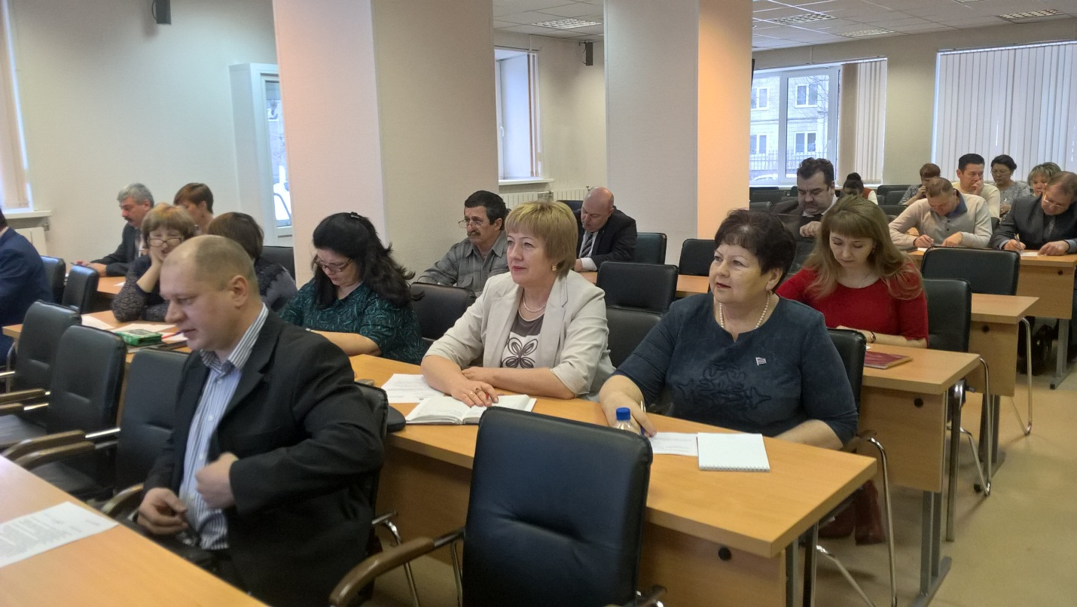
По итогам проведенного на VIII Съезде депутатов Красноярского края круглого стола, посвященного капитальному ремонту многоквартирных домов, министерством строительства и ЖКХ Красноярского края 01.12.2017 года проведен обучающий семинар для депутатов всех уровней по вопросам реализации региональной программы капитального ремонта и формирования краткосрочных планов совместно с региональным фондом ка 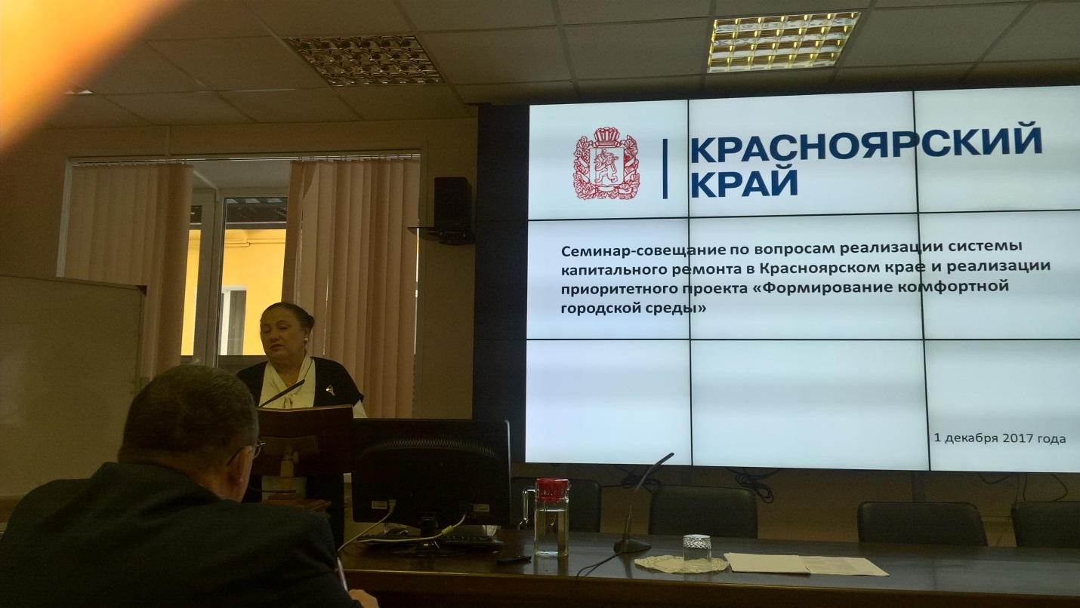питального ремонта.
В программе семинара рассмотрели вопросы:
1.Реализация системы капитального ремонта в Красноярском крае;
2.Реализация приоритетного проекта «Формирование комфортной городской среды».
Депутаты приступили к обсуждению бюджета.
7 декабря 2017 года прошло совместное заседание постоянных депутатских комиссий, на которых приступили к обсуждению главного финансового документа района на 2018 год и плановый период 2019-2020годов
Повестка дня заседания комиссий:
1.О проекте решения Каратузского районного Совета депутатов «О районном бюджете на 2018 год и плановый период 2019-2020 годов»:
а) Об основных направлениях бюджетной и налоговой политики на 2018 год и плановый период 2019-2020 годов;
б) О доходах районного бюджета на 2018 год и плановый период 2019-2020 годов.
2.О внесении изменений и дополнений в план работы контрольно-счетного органа Каратузского района.
По итогам работы совместного заседания рекомендовано:
1.Проект решения «О внесении изменений и дополнений в план работы контрольно-счетного органа Каратузского района» - вынести на сессию;
2. Проект решения Каратузского районного Совета депутатов «О районном бюджете на 2018 год и плановый период 2019-2020 годов» продолжить рассмотрение на следующем совместном заседании постоянных депутатских комиссий.

КОНТРОЛЬ
На заседание постоянной депутатской комиссии Каратузского районного Совета депутатов пятого созыва по законности и охране общественного порядка 7.12.2018года рассмотрены результаты проверки финансово-хозяйственной деятельности МБУ ДО «Каратузская детская школа искусств» проведенные председателем контрольно-счетного органа Каратузского района Зотовой Л.И.
Постоянная депутатская комиссия по законности и охране общественного порядка РЕШИЛА:
1.Принять к сведению информацию по вопросу о результатах проверки финансово-хозяйственной деятельности муниципального бюджетного учреждения дополнительного образования «Каратузская детская школа искусств».
2. Администрации района учесть замечания депутатов районного Совета депутатов, высказанные в ходе рассмотрения вопроса о результатах проверки финансово-хозяйственной деятельности муниципального бюджетного учреждения дополнительного образования «Каратузская детская школа искусств».
Районному Совету депутатов включить в план работы на 2018 год вопрос об исполнении мероприятий по устранению замечаний проверки финансово-хозяйственной деятельности муниципального бюджетного учреждения дополнительного образования «Каратузская детская школа искусств».

Подготовка к сессии
14.12.2017 года проведено совместное заседание постоянных депутатских комиссий Каратузского районного Совета депутатов пятого созыва.
На повестку вынесено восемь вопросов в том числе:
семь вопросов депутаты рекомендовали на рассмотрение и утверждение очередной сессии;
вопрос «О ходе реализации жилищных программ в Каратузском районе в 2016-2017 годах» проинформировала Погодина С.Г., ведущий специалист отдела экономического развития. Тема реализации жилищных программ на территории района депутатами рассматривается ежегодно в связи с тем, что решение кадровой проблемы напрямую зависит от обеспеченности молодых специалистов жильем.

Победители конкурса.
Накануне Нового года в Красноярске состоялось традиционное заседание Координационного совета Ассоциации по взаимодействию представительных органов государственной власти и местного самоуправления. В ходе его лучшие муниципалитеты края получили заслуженные награды. По большому счету это мероприятие является заключительным аккордом в череде официальных событий в регионе. На нем губернатор, Законодательное собрание, правительство региона, руководители исполнительных и депутаты представительных органов муниципальной власти подводят итоги работы за весь год.
Одна из форм оценки работы органов местного самоуправления осуществляется через участие ими в конкурсах.
Конкурс «На лучшую организацию работы представительного органа муниципального образования» реализуется в рамках подпрограммы «Стимулирование органов местного самоуправления края к эффективной реализации полномочий, закрепленных за муниципальными образованиями».
Проведение конкурса «На лучшую организацию работы представительного органа муниципального образования» осуществляется в соответствии с Положением о краевом конкурсе на лучшую организацию работы представительного органа муниципального образования, утверждаемым Законодательным Собранием Красноярского края.
Представительные органы муниципальных образований, желающие принять участие в конкурсе, направляют материалы в Законодательное Собрание Красноярского края не позднее 10 сентября текущего года. Каратузский районный Совет депутатов в 2017 году принял участие в конкурсе.
В этом году заявки на конкурс поступили из 28 муниципальных образований. На первом тапе конкурсная комиссия оценивала заявочный пакет документов конкурсантов, а после этого члены комиссии из числа депутатов Законодательного собрания выезжали в территории, где советы стали претендентами на победу по итогам рассмотрения заявок. Здесь проверяли соответствие пакета документов действительности, встречались с депутатами и населением. В итоге места победителей распределились следующим
образом. Среди представительных органов муниципальных районов:
первое место – Енисейский районный совет депутатов;
второе место – Богучанский районный совет депутатов, Каратузский районный совет депутатов;
третье место – Кежемский районный совет депутатов, Курагинский районный совет депутатов.
Среди представительных органов городских поселений, сельских поселений административных центров муниципальных районов:
первое место – Курагинский поселковый совет депутатов Курагинского района;
второе место – Сухобузимский сельский совет депутатов Сухобузимского района;
третье место – Шушенский поселковый совет депутатов Шушенского района.
Среди представительных органов сельских поселений с численностью населения до тысячи жителей:
первое место – Высокогорский сельский совет депутатов Енисейского района, Мокрушинский сельский совет депутатов Казачинского района;
второе место – Шапкинский сельский совет депутатов Енисейского района;
третье место – Имбинский сельский совет депутатов Кежемского района.
Среди представительных органов сельских поселений с численностью населения свыше тысячи жителей:
второе место – Нахвальский сельский совет депутатов Сухобузимского района;
третье место – Кулунский сельский совет депутатов Ужурского района.
Победителем краевого конкурса на лучшую организацию работы представительного органа муниципального образования среди представи-
тельных органов городских округов с численностью населения до 100 тысяч жителей признан Енисейский городской совет депутатов.
Кроме того, поощрительным призом награжден Черемушинский сельский совет депутатов Каратузского района за организацию эффективного
взаимодействия с местным сообществом и активную деятельность по повышению гражданской активности населения.
19.12.2017 председатель районного Совета депутатов приняла участие в торжественной церемонии награждения победителей краевого конкурса на лучшую организацию работы представительного органа муниципального образования за 2017 год.
Церемония награждения победителей краевого конкурса прошла в Большом зале Правительства Красноярского края.
На торжественной церемонии победителей поздравил временно исполняющий обязанности Губернатора края Александр Усс.
- Вы представляете власть, которая ближе всего к народу, и от качества того, что вы делаете, во многом зависит социально-политическая атмосфера в нашем крае, - обратился к лауреатам Александр Усс. - Искренне благодарю вас за работу. Желаю счастья, благополучия и добра вам и людям, интересы которых вы представляете. Также руководитель края отметил важность обновления подходов в реализации программ социально-экономического развития территорий региона. "Впереди у нас много серьёзной работы. Убеждён, что её эффективность будет зависеть, прежде всего, от принятия вами, руководителями муниципалитетов, основных стратегических решений. Именно для этого мы возрождаем работу Губернаторского совета, полноценными участниками которого станут главы городов и районов края. Это поможет решить многие непростые задачи и превратить наши совместные инициативы в реальные дела", - подчеркнул Александр Усс.

СЕССИЯ
21.12.2017года прошла очередная, восемнадцатая, сессия Каратузского районного Совета депутатов пятого созыва
Сессия утвердила:
1.Проект решения Каратузского районного Совета депутатов «О районном бюджете на 2018 год и плановый период 2019-2020 годов». Докладчиком бала Мигла Е.С., заместитель главы района по финансам, экономике, руководитель финансового управления администрации района. Принят основной финансовый документ на очередных три года.
2.Проект решения Каратузского районного Совета депутатов «О назначении публичных слушаний по проекту решения Каратузского районного Совета депутатов «О внесении изменений и дополнений в Устав Муниципального образования «Каратузский район». Инфомировала о проекте решения Коршунова А.Н., главный специалист отдела правового и документационного обеспечения администрации района. Публичные слушания были назначены на 14.01.2018 года.
3.Проект решения Каратузского районного Совета депутатов «О внесении изменений и дополнений в решение Каратузского районного Совета депутатов от 12.02.2013 №23-186 «Об утверждении регламента Каратузского районного Совета депутатов». Принятие решения позволило Регламент районного Совета депутатов привести в соответствие действующему законодательству и Уставу муниципального образования «Каратузский район».
4.Проект решения Каратузского районного Совета депутатов «О внесении изменений в Правила землепользования и застройки сельсоветов Муниципального образования «Каратузский район». Докладчиком по данному вопросу Анкипова Е.А., ведущий специалист отдела ЖКХ, транспорта, строительства и связи администрации района.
Изменения в Правила землепользования и застройки сельсоветов Муниципального образования «Каратузский район» вызваны требованием действующего законодательства.
5.Проект решения Каратузского районного Совета депутатов «О плане работы районного Совета депутатов на 2018 год». Участников сессии о проекте проинформировала Фатюшина М.А., заместитель председателя районного Совета депутатов. В план традиционно включается множество разноплановых мероприятий, таких как публичные слушания, круглые столы, выездные комиссии РСД. В 2018 году важнейшим ориентиром районного Совета является резолюция I Съезда депутатов Каратузского района, предложения Главы района, заместителей главы района, начальников отделов администрации района, прокуратуры, глав поселений, представительных органов сельских Советов депутатов и руководителей предприятий и учреждений.
6.Проект решения Каратузского районного Совета депутатов «О плане работы контрольно-счетного органа Каратузского района на 2018 год».
При формировании плана работы учтены все вопросы, требующие особого внимания и контроля со стороны депутатов районного Совета.
7.Проект решения Каратузского районного Совета депутатов «О формировании избирательной комиссии муниципального образования «Каратузский район» на 2017 – 2022 годы». Докладчик - Аношина Л.Г., главный специалист районного Совета депутатов в своем выступлении отметила высокую ответственность органов власти за организацию проведения избирательной кампании, Президента РФ и Губернатора Красноярского края в 2018 году.
Новый год
В последних числах декабря Глава района и председатель районного Совета депутатов поздравили руководителей и коллективы предприятий и учреждений Каратузского района с наступающим Новым 2018 годом и Рождеством Христовым.

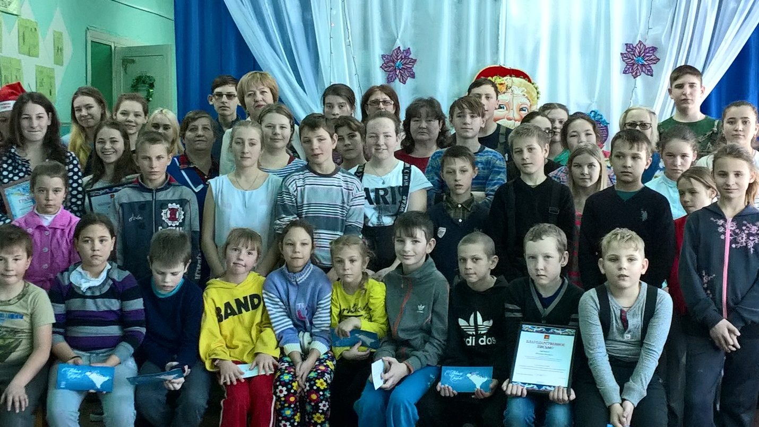
МБОУ Нижнекужебарская СОШ
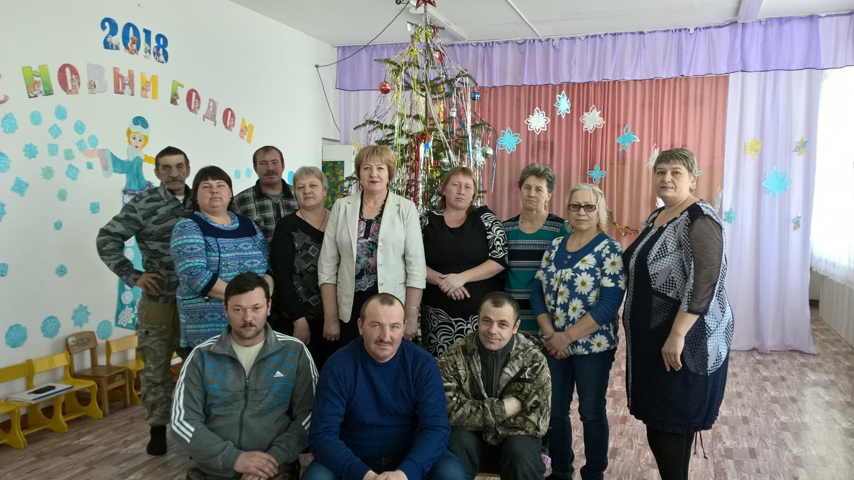
(МБДОУ "Нижнекужебарский детский сад "Родничок"
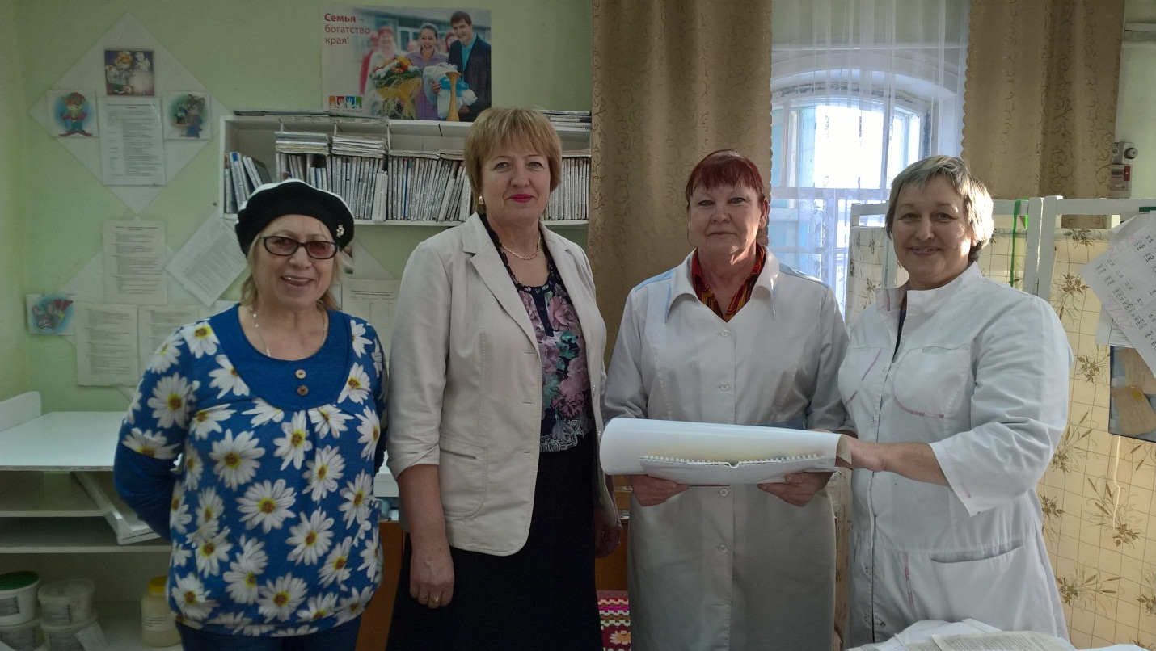
Нижнекужебарский ФАП
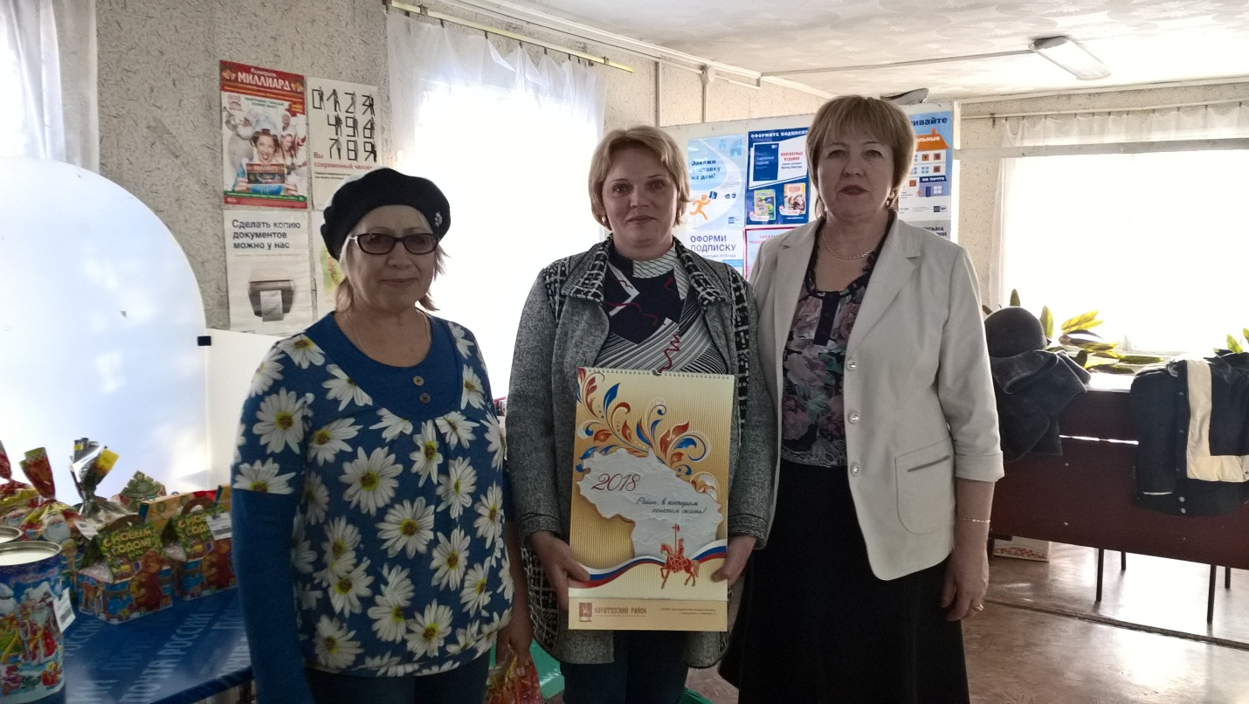
Нижнекужебарское отделение почты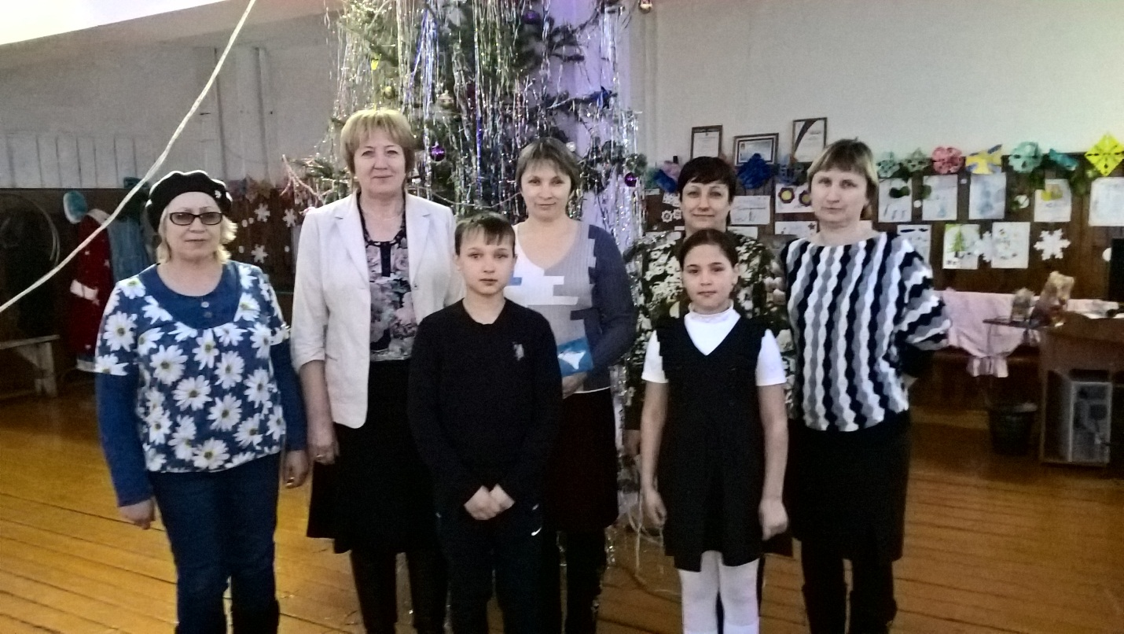
Нижнекужебарский СЦК
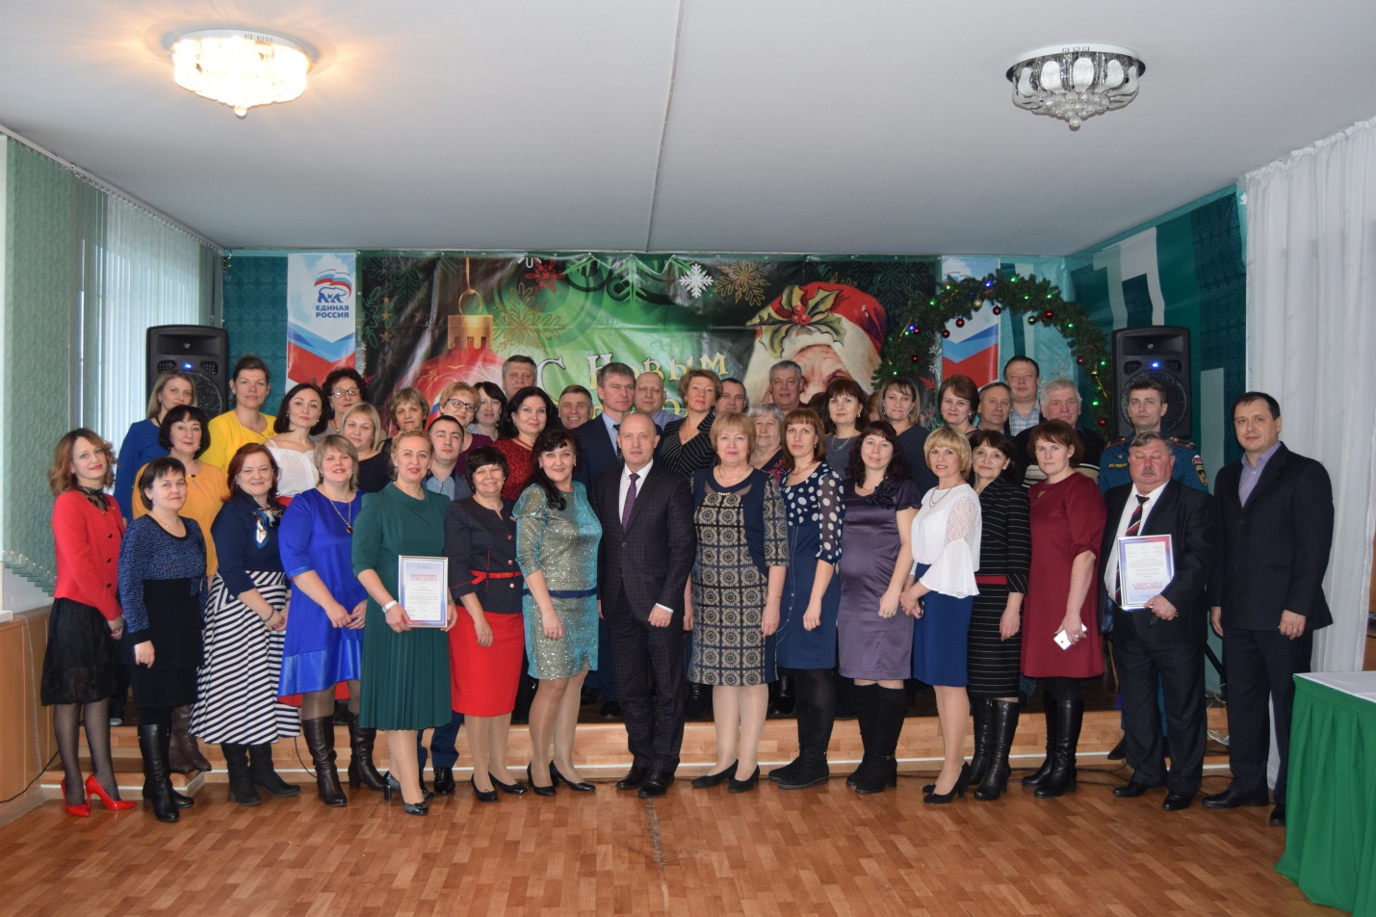
Руководители предприятий и учреждений Каратузского района

